第二单元检测（2）
1下面的图形分别是从什么位置看到的?连一连。
(1)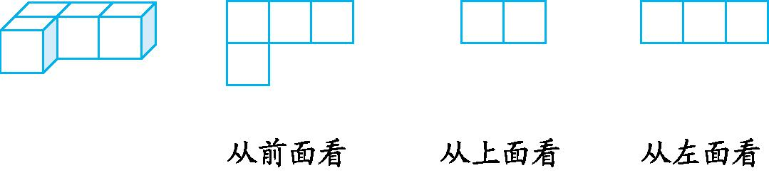
(2)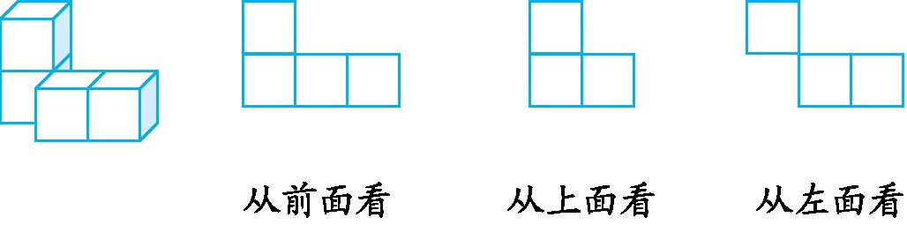
2分别画出从前面、上面和左面看到的图形。
(1)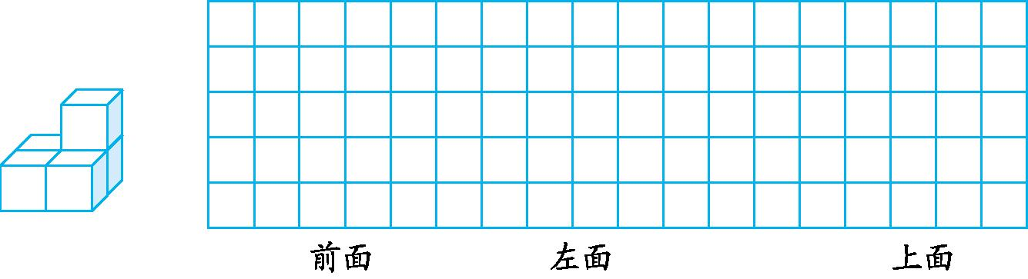
(2)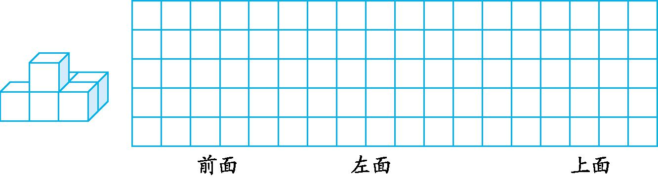
3我会选。(将正确答案的序号填在括号里)
(1)从前面观察左图,所看到的图形是( )。
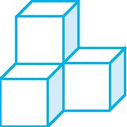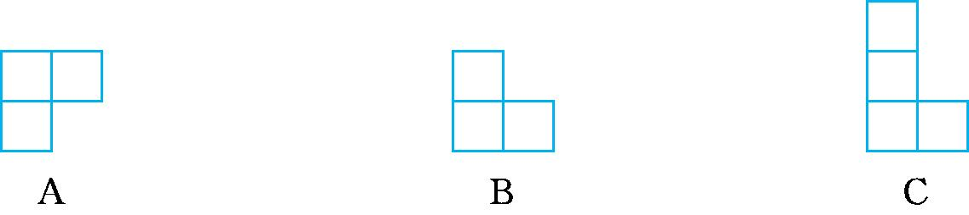
(2)从左面分别观察下面的物体,( )看到的是。
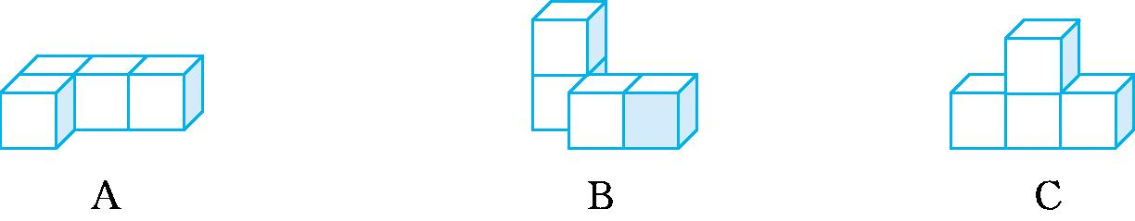
(3)从左面观察下面的物体,看到的图形相同的一组是( )。
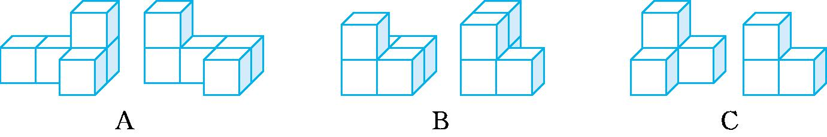
(4)观察左边物体,从前面看是( ),从上面看是( ),从左面看是( )。
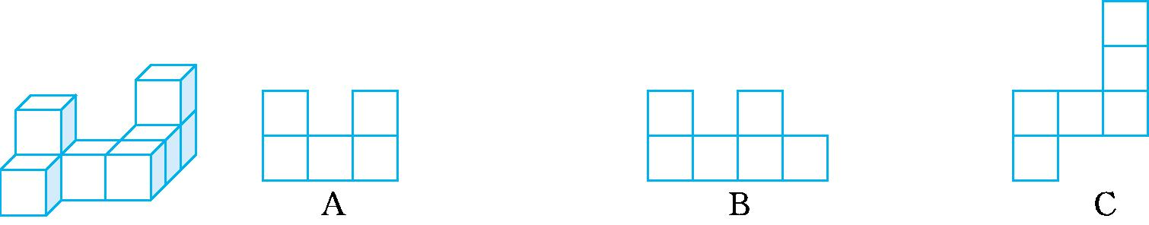
4我会填。
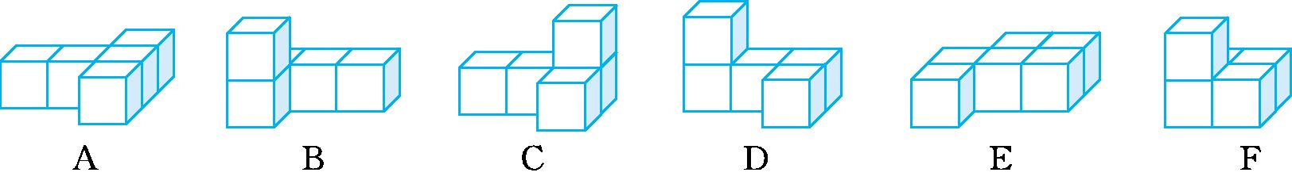
(1)从前面看到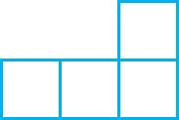的是( ),看到的是( )。
(2)从左面看到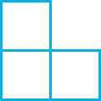的是( ),看到的是( )。
(3)从上面看到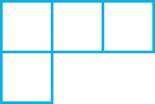的是( ),看到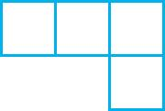的是( )。
5按要求填空。(导学号 99812025)
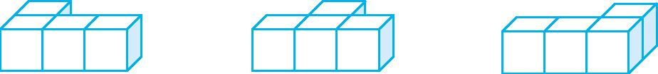
(1)上面3个物体,从什么位置看到的形状相同?

(2)从哪面看到的形状不同?

6想一想,画一画。(导学号 99812026)
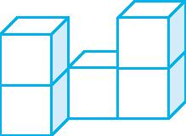
(1)在上图中再放一个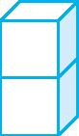,使得从上面看到的形状不变,有几种放法?

(2)在图中再放一个,使得从左面和前面看到的形状都不变,有几种放法?

答案
1.(1)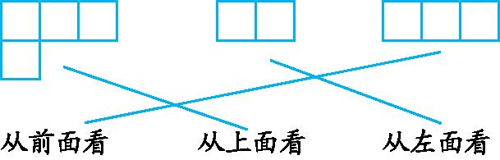
(2)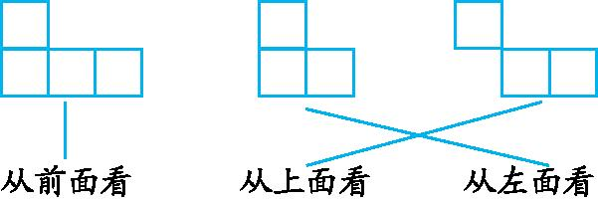
解析:此题考查的是从不同位置观察物体。连线前先认真观察,再确定位置,最后连图形。
2.(1)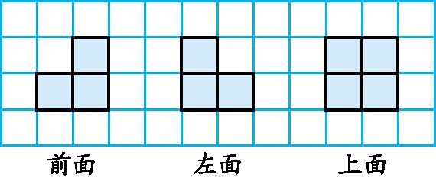
(2)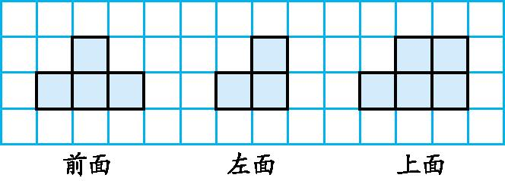
解析:此题考查的是画出从不同位置观察到的图形的知识。在方格纸上画之前,一定要认真观察,先仔细数一数从不同位置观察时能看到几个小正方形,再观察这些小正方形的排列方式,最后画下来。
3.(1)B (2)C
解析:(1)、(2)题考查的是从特定位置观察物体所看到的形状。第(1)题,从前面可以看到3个小正方形,分两层,上层1个,下层2个,所以选B。第(2)题,从左面看到是,说明这个物体有两层,而且在一列上,所以选C。
(3)A
解析:此题考查的是观察物体的知识。从同一位置观察不同物体,看到的形状可能是相同的。从左面观察,A组分别是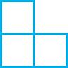和;B组分别是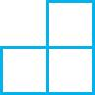和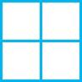;C组分别是和。
(4)A C B
解析:此题考查的是从不同位置观察同一物体所看到的形状。从前面看,是2层3列,所以选A;从左面看,是4列2层,所以选B;从上面看,是4行3列,所以选C。
4.(1)C A、E (2)C、D A、E (3)B C、D
解析:此题考查的是观察物体的知识。在同一位置观察不同物体,看到的形状可能相同,也可能不同。解答此题时,选定位置一一认真观察,便可找到所看到的形状。
5.(1)从前面、左面(右面)看到的形状相同。
(2)从上面看到的形状不同。
解析:此题考查的是观察物体的知识。从不同位置观察不同的物体,看到的形状可能相同,也可能不同。如从前面观察,看到的都是。同理,分别找出看到相同形状和不同形状的位置。
6.(1)有3种放法。
解析:此题考查的知识点是从观察到的形状动手摆物体。此题要求多放一个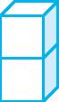,但从上面看到的形状不变有几种放法。我们知道,从上面观察,看到的是物体的上面,所以,放在原来的任何一列的上面都不会改变形状。如下图所示。
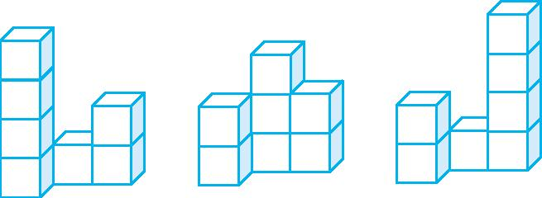
(2)应该放在第一列的后面或第三列的前面。
解析:此题考查的是从观察到的形状动手摆物体。此题要求多放1个,但从左面和前面看到的形状不变有几种放法。先考虑从前面看到的不变,只能放在原图的第三列的前面或第一列的后面,还不能多出一排,否则就会使在左面看到的形状改变。所以只能放在第三列的前面(竖放)或第一列的后面。如下图所示。
